TRƯỜNG ĐẠI HỌC NGOẠI NGỮ - TIN HỌC THÀNH PHỐ HỒ CHÍ MINH
KHOA CÔNG NGHỆ THÔNG TIN


HỌC KỲ 1 2025-2026
CƠ SỞ DỮ LIỆU PHÂN TÁN

QUẢN LÝ ĐỀ ÁN

Nhóm sinh viên: 10
Giảng viên hướng dẫn: Phạm Đức Thành
Sinh viên thực hiện:
1. Đặng Quốc Hưng 23DH110561
2. Nguyễn Anh Thư 23DH113506
3. Nguyễn Ngọc Minh Thư 23DH113515

TP Hồ Chí Minh, tháng 12 năm 2025

MỤC LỤC
MỤC LỤC i
DANH MỤC HÌNH iv
DANH MỤC BẢNG vi
CHƯƠNG 1: GIỚI THIỆU 1
1.1. Lý do chọn đề tài. 1
1.2. Mục tiêu ứng dụng. 1
1.3. Phạm vi nghiên cứu/ứng dụng 1
1.4. Tổng quan đề tài 2
1.5. Cấu trúc báo cáo 2
CHƯƠNG 2: CƠ SỞ LÝ THUYẾT 4
2.1. Tổng quan về CSDL Phân Tán 4
2.1.1. Khái niệm và bản chất của cơ sở dữ liệu phân tán 4
2.1.2. Các thành phần của hệ thống 4
2.1.3. Đặc điểm chính 5
2.1.4. Các mô hình kiến trúc CSDL phân tán 6
2.2. Các mức trong suốt phân tán 6
2.2.1. Khái niệm 6
2.2.2. Các mức trong suốt 6
2.3. Thiết kế CSDLPT – Quản lý giao dịch 8
2.3.1. Giao dịch trong môi trường phân tán 8
2.3.2. Các vấn đề chính 9
2.3.3. Các phương pháp giải quyết 9
2.4. Xử lý truy vấn trong CSDL phân tán 9
2.4.1. Đặc thù truy vấn phân tán 9
2.4.2. Các bước xử lý 10
2.4.3. Chiến lược tối ưu hóa 10
2.4.4. Lợi ích của tối ưu hóa truy vấn phân tán 11
CHƯƠNG 3: PHÂN TÍCH VÀ THIẾT KẾ HỆ THỐNG 12
3.1. Phân tích yêu cầu hệ thống 12
3.1.1. Yêu cầu đối với người dùng cuối và quản trị viên. 12
3.1.2. Yêu cầu về hiệu năng và an toàn dữ liệu trong môi trường phân tán. 12
3.2. Mô hình dữ liệu quan hệ 13
3.2.1. Sơ đồ quy trình. 13
3.2.2. Mô tả chi tiết các bảng, thuộc tính, và mối quan hệ giữa chúng. 14
3.3. Phân tích phân mảnh 17
3.3.1. Các biểu thức phân mảnh đã thiết kế (phân mảnh ngang). 17
3.3.2. Giải thích lý do lựa chọn tiêu chí phân mảnh và mô hình phân tán (liên kết, sao chép...). 18
3.4. Mô hình triển khai 18
3.4.1. Mô tả chi tiết môi trường thực tế (3 máy chủ SQL Server) 18
3.4.2. Các bước triển khai 20
CHƯƠNG 4: CÀI ĐẶT 25
4.1. Cài đặt dữ liệu 25
4.1.1. Trình bày cách tạo cơ sở dữ liệu và các bảng phân mảnh trên từng máy chủ. 25
4.1.2. Trình bày cách sử dụng SQL Server Replication để đồng bộ dữ liệu giữa các phân mảnh. 27
4.1.3. Trình bày Link Server để kết nối các server. 28
4.2. Thiết kế ứng dụng 29
4.2.1. Trình bày thiết kế giao diện ứng dụng. 29
4.2.2. Giải thích cách ứng dụng client kết nối với Web Service trên các máy chủ để truy xuất dữ liệu từ các phân mảnh. 32
4.3. Thực nghiệm 32
4.3.1. Trình bày kết quả thực hiện các câu truy vấn phức tạp và các chức năng thêm, xóa, sửa. 32
4.3.2. Phân tích các câu truy vấn đã thực hiện và minh họa bằng code, ví dụ truy vấn ở mức trong suốt vị trí. 38
4.3.3. Ảnh minh họa. 40
4.3.4. Link/QR code demo. 42
CHƯƠNG 5: KẾT LUẬN 43
5.1. Kết quả đạt được so với mục tiêu 43
5.2. Kết quả chưa đạt được 43
5.3. Khả năng ứng dụng thực tế 44
5.4. Hướng phát triển và mở rộng trong tương lai 44
TÀI LIỆU THAM KHẢO 46
LINK CANVA 46

DANH MỤC HÌNH
Hình 1. Cơ sở dữ liệu phân tán 4
Hình 2. Kiến trúc CSDL Phân tán cơ bản 5
Hình 3. Minh họa truy vấn ở mức Trong suốt phân mảnh 7
Hình 4. Các loại phân mảnh 8
Hình 5. Biểu diễn Cây toán tử cho truy vấn 10
Hình 6. Lược đồ quan hệ toàn cục 13
Hình 7. SQL Server được cài trên máy chủ (Site 1) 20
Hình 8. SQL Server được cài trên máy ‘P1’ (Site 2) 21
Hình 9. SQL Server được cài trên máy ‘P2’ (Site 3) 21
Hình 10. Tạo CSDL QLDeAn_P1 22
Hình 11.Bảng phân mảnh dean của ‘P1’ 22
Hình 12. Bảng phân mảnh nhanvien của ‘P1’ 22
Hình 13. Bảng phân mảnh nhomnc của ‘P1’ 22
Hình 14. Bảng phân mảnh thamgia của ‘P1’ 22
Hình 15. Tạo CSDL QLDeAn_P2 23
Hình 16. Bảng phân mảnh dean của ‘P2’ 23
Hình 17. Bảng phân mảnh nhanvien của ‘P2’ 23
Hình 18. Bảng phân mảnh nhomnc của ‘P2’ 23
Hình 19. Bảng phân mảnh thamgia của ‘P2’ 23
Hình 20. Thiết lập SQL Server Replication 24
Hình 21. Giao diện của ứng dụng Client – Form quản lý dữ liệu 30
Hình 22. Giao diện của ứng dụng Client – Form truy vấn phân tán 31
Hình 23. Giao diện của ứng dụng Client – Form cập nhật phân tán 31
Hình 24. Kết quả sau khi thực hiện lệnh chèn 40
Hình 25. Kết quả sau khi thực hiện lệnh cập nhật 40
Hình 26. Bảng tham gia trước khi thực hiện lệnh xóa 41
Hình 27. Bảng nhân viên trước khi thực hiện lệnh xóa 41
Hình 28. Bảng tham gia sau khi thực hiện lệnh xóa 41
Hình 29. Bảng nhân viên sau khi thực hiện lệnh xóa 41
Hình 30. Kết quả sử dụng View lấy danh sách Nhân viên 41
Hình 31. Kết quả sử dụng UNION ALL lấy danh sách Nhân viên 42
Hình 32. Kết quả sử dụng View lấy danh sách Nhân viên P2 và đề án P1 họ tham gia 42
Hình 33. Kết quả sử dụng JOIN lấy danh sách Nhân viên P2 và đề án P1 họ tham gia 42

DANH MỤC BẢNG
Bảng 1. Nhómnc (Nhóm Nghiên Cứu) 14
Bảng 2. Nhânviên (Nhân Viên) 15
Bảng 3. Đềán (Đề Án) 15
Bảng 4. Thamgia (Tham Gia) 16
Bảng 5. Mô tả chi tiết môi trường thực tế 19

GIỚI THIỆU

Lý do chọn đề tài.
Trong thời đại công nghệ phát triển mạnh mẽ, nhu cầu quản lý dữ liệu phân tán và truy xuất thông tin một cách nhanh chóng, an toàn và hiệu quả ngày càng trở nên quan trọng. Các tổ chức nghiên cứu thường có nhiều nhóm, nhiều nhân viên và nhiều đề án, do đó dữ liệu thường phân tán có nhiều nhóm, nhiều nhân viên và nhiều đề án, do đó dữ liệu thường phân tán ở nhiều vị trí khác nhau. Việc áp dụng cơ sở dữ liệu phân tán và kỹ thuật phân mảnh giúp tối ưu hóa truy vấn, giảm tải cho hệ thống và nâng cao hiệu suất xử lý. Xuất phát từ thực tế đó, em chọn đề tài: “Phân mảnh cơ sở dữ liệu phân tán cho hệ thống quản lý nhóm nghiên cứu” để tìm hiểu và áp dụng.

Mục tiêu ứng dụng.
Thiết kế lược đồ cơ sở dữ liệu toàn cục cho hệ thống quản lý nhóm nghiên cứu, nhân viên và đề án.
Thực hiện phân mảnh ngang cho các bảng dữ liệu theo tiêu chí đã cho (theo phòng, theo nhóm nghiên cứu, theo nhân viên).
Xây dựng các biểu thức phân mảnh và triển khai ứng dụng quản lý dữ liệu phân tán.
Thực hiện các truy vấn và cập nhật dữ liệu ở cả mức 1 (trong suốt phân mảnh) và mức 2 (trong suốt vị trí).
Xây dựng form giao diện cho phép người dùng thao tác trực quan (thêm, xóa, sửa dữ liệu).

Phạm vi nghiên cứu/ứng dụng
Phạm vi nghiên cứu: tập trung vào các khái niệm và kỹ thuật phân mảnh cơ sở dữ liệu phân tán, đặc biệt là phân mảnh ngang và quản lý truy vấn trong môi trường phân tán.
Phạm vi ứng dụng: áp dụng cho hệ thống quản lý các nhóm nghiên cứu, nhân viên, đề án và sự tham gia của nhân viên vào đề án.
Bài toán được mô phỏng ở mức bài tập học thuật, chưa triển khai ở quy mô lớn thực tế.

Tổng quan đề tài
Đề tài này tập trung vào việc nghiên cứu và áp dụng kỹ thuật phân mảnh cơ sở dữ liệu phân tán cho hệ thống Quản lý Nhóm Nghiên cứu, Nhân sự và Đề án.
Trong bối cảnh dữ liệu nghiên cứu ngày càng gia tăng và phân tán tại nhiều nhóm/phòng ban khác nhau , việc xây dựng một hệ thống cơ sở dữ liệu phân tán là cần thiết để tối ưu hóa truy vấn, giảm tải cho hệ thống và nâng cao hiệu suất xử lý.
Các nội dung chính mà đề tài này đề cập bao gồm:
Thiết kế Lược đồ Toàn cục: Xây dựng mô hình dữ liệu quan hệ cho các đối tượng chính như nhóm nghiên cứu, nhân viên và đề án.
Phân mảnh Dữ liệu: Tập trung thực hiện phân mảnh ngang cho các bảng dữ liệu quan trọng dựa trên các tiêu chí như phòng, nhóm nghiên cứu hoặc nhân viên.
Triển khai Hệ thống: Xây dựng các biểu thức phân mảnh và triển khai ứng dụng quản lý dữ liệu phân tán trên môi trường thực tế (SQL Server).
Thực nghiệm Truy vấn: Thực hiện và phân tích các truy vấn, cập nhật dữ liệu ở các mức trong suốt phân mảnh (mức 1) và trong suốt vị trí (mức 2), đồng thời xây dựng giao diện trực quan cho người dùng.
Mục tiêu cuối cùng là chứng minh tính khả thi và lợi ích của việc áp dụng CSDL phân tán trong quản lý dữ liệu cho các tổ chức nghiên cứu có tính phân tán cao.

Cấu trúc báo cáo
Báo cáo gồm các phần chính sau:
CHƯƠNG 1: GIỚI THIỆU.
CHƯƠNG 2: CƠ SỞ LÝ THUYẾT.
CHƯƠNG 3: PHÂN TÍCH VÀ THIẾT KẾ HỆ THỐNG.
CHƯƠNG 4: CÀI ĐẶT.
CHƯƠNG 5: KẾT LUẬN.

CƠ SỞ LÝ THUYẾT
- Tổng quan về CSDL Phân Tán

Khái niệm và bản chất của cơ sở dữ liệu phân tán
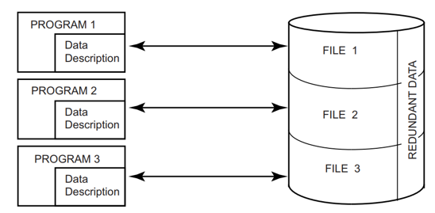
Hình 1. Cơ sở dữ liệu phân tán
Cơ sở dữ liệu phân tán (Distributed Database System – DDBS) là sự kết hợp giữa hệ thống cơ sở dữ liệu và mạng máy tính, cho phép dữ liệu được lưu trữ tại nhiều vị trí khác nhau trong cùng một mạng, nhưng người dùng có thể truy xuất dữ liệu như trong một hệ thống tập trung duy nhất.
Mỗi trạm trong hệ thống có thể quản lý dữ liệu cục bộ của mình, đồng thời tham gia thực hiện các ứng dụng toàn cục liên quan đến nhiều trạm khác.

Các thành phần của hệ thống
Một hệ cơ sở dữ liệu phân tán thường bao gồm:
Các trạm (Sites): nơi lưu trữ dữ liệu và xử lý truy vấn cục bộ.
CSDL cục bộ: các cơ sở dữ liệu độc lập tại mỗi site.
Hệ quản trị CSDL phân tán (DDBMS): quản lý việc truy cập, cập nhật và điều phối dữ liệu giữa các trạm.
Mạng truyền thông: liên kết các trạm, cho phép truyền thông tin và đồng bộ hóa dữ liệu.
Người dùng và ứng dụng: truy xuất dữ liệu mà không cần biết vị trí vật lý của dữ liệu.
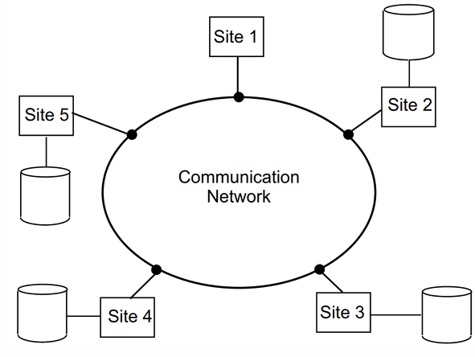
Hình 2. Kiến trúc CSDL Phân tán cơ bản

Đặc điểm chính
Điều khiển tập trung và tự trị cục bộ: mỗi site có thể hoạt động độc lập nhưng vẫn chịu sự điều phối toàn cục.
Độc lập dữ liệu: chương trình không bị ảnh hưởng bởi thay đổi về cấu trúc vật lý.
Tính trong suốt: người dùng không cần biết dữ liệu được phân mảnh, lưu ở đâu hay được nhân bản như thế nào.
Giảm dư thừa và tăng sẵn sàng: dữ liệu được sao lưu hoặc nhân bản giúp hệ thống ổn định và phục hồi nhanh.
Tính toàn vẹn và an toàn: các giao dịch đảm bảo tính nhất quán dữ liệu, bảo mật trong truyền thông và lưu trữ.

Các mô hình kiến trúc CSDL phân tán
Mô hình Client–Server:
Các máy khách gửi yêu cầu truy vấn, còn máy chủ lưu trữ và xử lý dữ liệu. Mô hình này phổ biến nhất hiện nay.
Mô hình ngang hàng (Peer-to-Peer):
Mỗi trạm vừa là máy chủ vừa là máy khách, chia sẻ và quản lý dữ liệu lẫn nhau.
Mô hình phân cấp:
Có một site trung tâm điều phối, các site con phụ trách xử lý cục bộ, phù hợp với các tổ chức đa chi nhánh.
Mô hình lai (Hybrid):
Kết hợp các đặc điểm trên, thường được dùng trong hệ thống lớn hoặc đa nền tảng.
- Các mức trong suốt phân tán
- Khái niệm
“Tính trong suốt” (Transparency) thể hiện mức độ che giấu sự phức tạp của việc phân bố dữ liệu đối với người sử dụng. Người dùng có thể thao tác dữ liệu như trong hệ thống tập trung mà không cần biết dữ liệu được chia nhỏ, đặt ở đâu hay có bao nhiêu bản sao.
- Các mức trong suốt
Trong suốt phân mảnh (Fragmentation Transparency):
Dữ liệu trong cơ sở dữ liệu phân tán có thể được chia nhỏ thành nhiều mảnh (fragment) khác nhau theo chiều ngang hoặc chiều dọc. Người dùng vẫn thao tác trên các quan hệ toàn cục mà không cần quan tâm dữ liệu thực tế được chia thành các mảnh nào hay nằm ở đâu. Hệ thống sẽ tự động xác định và kết hợp các mảnh khi cần thiết để trả về kết quả thống nhất.
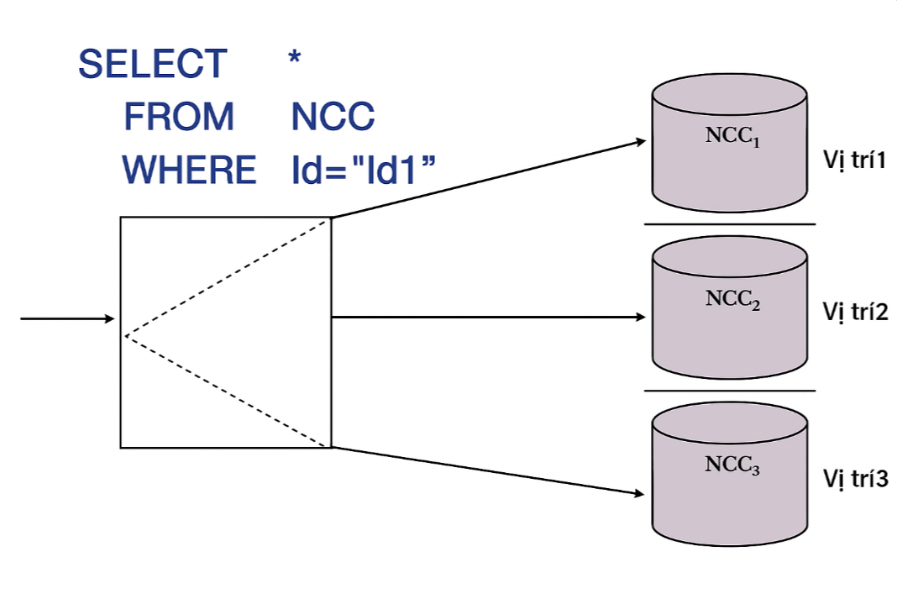
Hình 3. Minh họa truy vấn ở mức Trong suốt phân mảnh
Trong suốt vị trí (Location Transparency):
Dữ liệu có thể được lưu tại nhiều vị trí khác nhau trong hệ thống. Khi người dùng truy vấn, họ chỉ cần biết tên logic của quan hệ hoặc bảng dữ liệu, còn vị trí vật lý lưu trữ dữ liệu do hệ thống tự động định vị và truy xuất.
Trong suốt ánh xạ cục bộ (Local Mapping Transparency):
Người dùng làm việc với các quan hệ logic trong lược đồ toàn cục, trong khi DDBMS chịu trách nhiệm ánh xạ các quan hệ này đến các cấu trúc lưu trữ cụ thể ở từng site. Nhờ đó, sự khác biệt giữa các hệ quản trị cục bộ không ảnh hưởng đến thao tác toàn cục.
Trong suốt nhân bản (Replication Transparency):
Một mảnh dữ liệu có thể tồn tại nhiều bản sao tại các site khác nhau. Khi có truy vấn hoặc cập nhật, hệ thống tự lựa chọn bản sao thích hợp để thực thi, đồng thời bảo đảm sự nhất quán giữa các bản sao.
Trong suốt phân bố (Distribution Transparency):
Đây là mức trong suốt cao nhất, bao gồm tất cả các mức trên. Người dùng có thể thao tác với cơ sở dữ liệu như thể nó được lưu trữ tập trung, mà không cần biết đến việc dữ liệu đã được phân mảnh, nhân bản hay đặt tại nhiều vị trí khác nhau trong mạng.
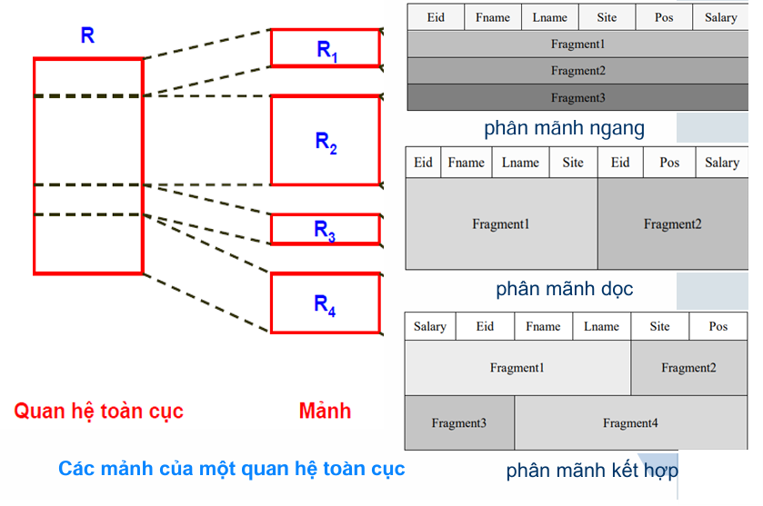
Hình 4. Các loại phân mảnh
- Thiết kế CSDLPT – Quản lý giao dịch
- Giao dịch trong môi trường phân tán
Giao dịch (Transaction) là đơn vị công việc logic gồm một chuỗi thao tác dữ liệu (thêm, sửa, xóa, truy vấn) có tính chất ACID:
Atomicity (Nguyên tố): hoặc thực hiện toàn bộ, hoặc không thực hiện gì.
Consistency (Nhất quán): hệ thống luôn chuyển từ trạng thái hợp lệ này sang trạng thái hợp lệ khác.
Isolation (Độc lập): các giao dịch đồng thời không ảnh hưởng lẫn nhau.
Durability (Bền vững): sau khi hoàn tất, kết quả giao dịch được lưu vĩnh viễn.
Trong môi trường phân tán, một giao dịch có thể liên quan đến nhiều site khác nhau, gọi là giao dịch toàn cục (global transaction).
- Các vấn đề chính
Điều phối giao dịch: cần có một bộ điều phối (Transaction Manager) điều hành việc gửi lệnh đến các site.
Đồng bộ hóa và khóa dữ liệu: tránh xung đột khi nhiều site cùng truy cập dữ liệu.
Phục hồi lỗi: phải đảm bảo giao dịch có thể khôi phục khi mạng hoặc site gặp sự cố.
- Các phương pháp giải quyết
Giao thức hai pha cam kết (Two-Phase Commit – 2PC):
Pha 1: điều phối viên gửi yêu cầu “chuẩn bị” (prepare) đến các site.
Pha 2: nếu tất cả site trả lời “OK”, hệ thống gửi lệnh “commit” để hoàn tất; nếu một site lỗi, toàn bộ giao dịch “rollback”.
Giao thức ba pha cam kết (Three-Phase Commit – 3PC):
Bổ sung thêm pha trung gian để giảm nguy cơ treo hệ thống khi một site bị lỗi.
Cơ chế nhật ký phục hồi (Log-based recovery):
Ghi lại mọi thay đổi, cho phép khôi phục dữ liệu khi có sự cố.
→ Mục tiêu: đảm bảo tính toàn vẹn và nhất quán dữ liệu trong toàn bộ hệ thống phân tán.
- Xử lý truy vấn trong CSDL phân tán
- Đặc thù truy vấn phân tán
Một truy vấn có thể liên quan đến nhiều mảnh dữ liệu trên các site khác nhau. Hệ thống phải xác định:
Mảnh nào chứa dữ liệu cần thiết.
Thứ tự và cách thức thực hiện truy vấn.
Cách ghép kết quả và trả về người dùng.
- Các bước xử lý
Phân tích truy vấn toàn cục: chuyển câu lệnh SQL thành dạng biểu thức đại số quan hệ.
Lập kế hoạch thực thi (Query Optimization): chọn chiến lược tối ưu nhất để giảm chi phí truyền thông và thời gian xử lý.
Phân phối và thực hiện truy vấn: gửi các phần truy vấn đến các site tương ứng, thu thập và hợp nhất kết quả.
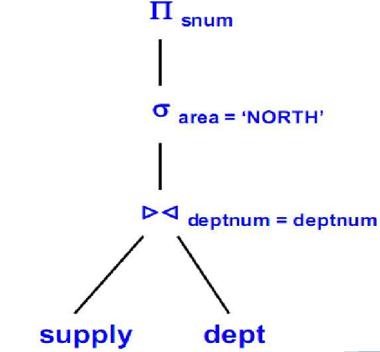
Hình 5. Biểu diễn Cây toán tử cho truy vấn
- Chiến lược tối ưu hóa
Đẩy phép chọn xuống gần nguồn dữ liệu: thực hiện lọc dữ liệu tại site chứa mảnh để giảm dữ liệu truyền qua mạng.
Sử dụng phép nửa kết (semijoin): giảm lượng dữ liệu trung gian cần truyền.
Cân bằng tải giữa các site: phân chia công việc để tận dụng tài nguyên hệ thống.
Tận dụng nhân bản dữ liệu: chọn bản sao gần nhất để truy xuất nhanh hơn.
- Lợi ích của tối ưu hóa truy vấn phân tán
Giảm chi phí truyền dữ liệu qua mạng.
Rút ngắn thời gian phản hồi truy vấn.
Tăng hiệu suất và khả năng mở rộng của hệ thống.

PHÂN TÍCH VÀ THIẾT KẾ HỆ THỐNG
- Phân tích yêu cầu hệ thống
- Yêu cầu đối với người dùng cuối và quản trị viên.
Hệ thống quản lý nhóm nghiên cứu, nhân viên và đề án yêu cầu khả năng:
Người dùng cuối (Nhân viên, Trưởng nhóm):
Xem thông tin về nhóm nghiên cứu, đề án, và danh sách nhân viên tham gia.
Thực hiện các thao tác Thêm, Xóa, Sửa dữ liệu liên quan đến nhóm, nhân viên, đề án, và sự tham gia của nhân viên một cách trực quan qua giao diện (Form).
Thực hiện các truy vấn phức tạp để hỗ trợ công tác quản lý và ra quyết định, ví dụ như truy vấn liên quan đến nhân viên khác nhóm tham gia đề án.
Quản trị viên (Admin):
Quản lý toàn bộ dữ liệu trên hệ thống, bao gồm cả các phân mảnh trên các máy chủ khác nhau.
Đảm bảo tính trong suốt phân mảnh (mức 1) và trong suốt vị trí (mức 2) khi truy cập và cập nhật dữ liệu.
Theo dõi và đồng bộ hóa dữ liệu giữa các máy chủ (site).
- Yêu cầu về hiệu năng và an toàn dữ liệu trong môi trường phân tán.
Hiệu năng: Tối ưu hóa truy vấn bằng cách thực hiện phân mảnh ngang để giảm thiểu dữ liệu cần truyền tải qua mạng, đặc biệt với các truy vấn cục bộ.
An toàn & Nhất quán: Sử dụng SQL Server Replication và giao dịch phân tán (Distributed Transaction) để đảm bảo tính nhất quán (ACID) của dữ liệu trên 3 máy chủ khi thực hiện các thao tác cập nhật toàn cục.
Sẵn sàng: Dữ liệu được phân tán và có thể được sao chép (replication), giúp hệ thống vẫn có thể hoạt động khi một site gặp sự cố cục bộ.
- Mô hình dữ liệu quan hệ
- Sơ đồ quy trình.
Kiến trúc tổng quan: Kiến trúc tổng quan của Hệ thống Cơ sở Dữ liệu Phân tán (CSDLPT) được triển khai theo mô hình Client-Server/Peer-to-Peer Hybrid trên 3 máy chủ vật lý, phù hợp với yêu cầu thực tế của đề tài.
Phân tán dữ liệu: Dữ liệu được phân mảnh và đặt tại Site 1 (Phòng P1) và Site 2 (Phòng P2). Hai Site này đóng vai trò là các máy chủ dữ liệu cục bộ (Local Database Servers).
Kết nối và Điều phối: Các máy chủ được kết nối với nhau thông qua Link Server để cho phép truy vấn và cập nhật dữ liệu giữa các Site.
Lớp Ứng dụng: Site 3 đóng vai trò là máy chủ ứng dụng, chứa Web Service hoặc lớp logic trung gian để tiếp nhận yêu cầu từ ứng dụng Client. Lớp này chịu trách nhiệm điều phối và ánh xạ các truy vấn toàn cục đến các phân mảnh cục bộ tương ứng (đảm bảo tính trong suốt).
Lược đồ toàn cục:
nhómnc (mãnhóm (PK), tênnhóm, tênphòng)
nhânviên (mãnv (PK), họtên, mãnhóm (FK))
đềán (mãđá (PK), tênđá, mãnhóm (FK))
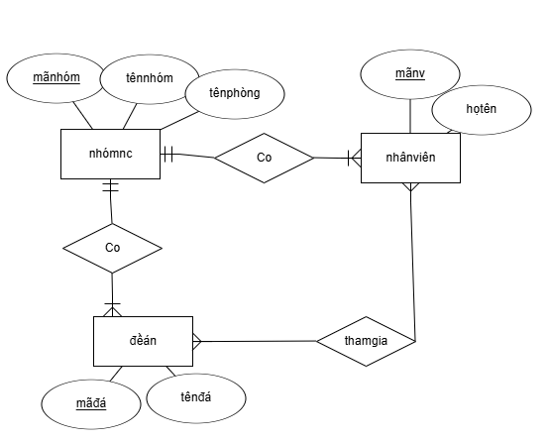
thamgia (mãnv (PK, FK), mãđá (PK, FK))
Hình 6. Lược đồ quan hệ toàn cục
Lược đồ phân mảnh: Lược đồ phân mảnh là kết quả của quá trình áp dụng chiến lược phân mảnh ngang dựa trên thuộc tính tênphòng ('P1', 'P2') của bảng nhómnc và các phân mảnh dẫn xuất theo mãnhóm và mãnv.
Tại Site 1 (Phòng P1): Lưu trữ các phân mảnh của dữ liệu thuộc Phòng P1.
nhómnc$_1
nhânviên$_1
đềán$_1
thamgia$_1
Tại Site 2 (Phòng P2): Lưu trữ các phân mảnh của dữ liệu thuộc Phòng P2.
nhómnc$_2
nhânviên$_2
đềán$_2
thamgia$_2
- Mô tả chi tiết các bảng, thuộc tính, và mối quan hệ giữa chúng.
Mô hình dữ liệu quan hệ toàn cục bao gồm 4 bảng chính: nhómnc, nhânviên, đềán, và thamgia, thể hiện các thực thể cốt lõi trong hệ thống quản lý nghiên cứu.
Bảng 1. Nhómnc (Nhóm Nghiên Cứu)
Tên Thuộc tính | Kiểu dữ liệu | Mô tả | Ràng buộc
mãnhóm | CHAR(5) | Mã định danh duy nhất của nhóm nghiên cứu. | Khóa chính (PK)
tênnhóm | NVARCHAR(100) | Tên đầy đủ của nhóm nghiên cứu. | Bắt buộc (NOT NULL)
tênphòng | CHAR(2) | Tên phòng ban mà nhóm nghiên cứu trực thuộc (Ví dụ: 'P1', 'P2'). | Phân mảnh sơ cấp (Primary Horizontal Fragmentation)

Bảng 2. Nhânviên (Nhân Viên)
Tên Thuộc tính | Kiểu dữ liệu | Mô tả | Ràng buộc
mãnv | CHAR(6) | Mã định danh duy nhất của nhân viên. | Khóa chính (PK)
họtên | NVARCHAR(100) | Họ tên đầy đủ của nhân viên. | Bắt buộc (NOT NULL)
mãnhóm | CHAR(5) | Mã nhóm nghiên cứu mà nhân viên trực thuộc. | Khóa ngoại (FK) tham chiếu đến nhómnc.mãnhóm

Bảng 3. Đềán (Đề Án)
Tên Thuộc tính | Kiểu dữ liệu | Mô tả | Ràng buộc
mãđá | CHAR(5) | Mã định danh duy nhất của đề án. | Khóa chính (PK)
tênđá | NVARCHAR(100) | Tên đầy đủ của đề án. | Bắt buộc (NOT NULL)
mãnhóm | CHAR(5) | Mã nhóm nghiên cứu chịu trách nhiệm thực hiện đề án. | Khóa ngoại (FK) tham chiếu đến nhómnc.mãnhóm

Bảng 4. Thamgia (Tham Gia)
Tên Thuộc tính | Kiểu dữ liệu | Mô tả | Ràng buộc
mãnv | CHAR(6) | Mã nhân viên tham gia vào đề án. | Thành phần của Khóa chính (PK), Khóa ngoại (FK) tham chiếu đến nhânviên.mãnv
mãđá | CHAR(5) | Mã đề án mà nhân viên tham gia. | Thành phần của Khóa chính (PK), Khóa ngoại (FK) tham chiếu đến đềán.mãđá

Mối Quan Hệ Giữa Các Bảng
Hệ thống thiết lập các mối quan hệ một-nhiều (1:N) và nhiều-nhiều (N:N) như sau:
1:N giữa nhómnc và nhânviên: Một nhóm nghiên cứu có thể có nhiều nhân viên.
1:N giữa nhómnc và đềán: Một nhóm nghiên cứu có thể thực hiện nhiều đề án.
N:N giữa nhânviên và đềán: Được hiện thực thông qua bảng liên kết thamgia. Một nhân viên có thể tham gia nhiều đề án, và một đề án có thể có nhiều nhân viên tham gia.

- Phân tích phân mảnh
- Các biểu thức phân mảnh đã thiết kế (phân mảnh ngang).
Phân mảnh được thực hiện theo phòng (P1 và P2) và phân mảnh dẫn xuất (Derived Horizontal Fragmentation) theo quan hệ nhómnc.
Bảng nhómnc (Phân mảnh ngang sơ cấp - Primary Horizontal Fragmentation):
nhómnc$_1 = \sigma_{tênphòng='P1'} (nhómnc)$ (Phòng P1)
nhómnc$_2 = \sigma_{tênphòng='P2'} (nhómnc)$ (Phòng P2)
Bảng nhânviên (Phân mảnh ngang dẫn xuất - Derived Horizontal Fragmentation):
nhânviên$_1 = nhânviên \ltimes nhómnc$_1 (Nhân viên thuộc nhóm của P1)
nhânviên$_2 = nhânviên \ltimes nhómnc$_2 (Nhân viên thuộc nhóm của P2)
(Trong đó, $\ltimes$ là phép semi-join qua thuộc tính mãnhóm)
Bảng đềán (Phân mảnh ngang dẫn xuất - Derived Horizontal Fragmentation):
đềán$_1 = đềán \ltimes nhómnc$_1 (Đề án do nhóm của P1 thực hiện)
đềán$_2 = đềán \ltimes nhómnc$_2 (Đề án do nhóm của P2 thực hiện)
Bảng thamgia (Phân mảnh ngang dẫn xuất - Derived Horizontal Fragmentation):
thamgia$_1 = thamgia \ltimes nhânviên$_1 (Sự tham gia của nhân viên thuộc nhóm của P1)
thamgia$_2 = thamgia \ltimes nhânviên$_2 (Sự tham gia của nhân viên thuộc nhóm của P2)
(Trong đó, $\ltimes$ là phép semi-join qua thuộc tính mãnv)
- Giải thích lý do lựa chọn tiêu chí phân mảnh và mô hình phân tán (liên kết, sao chép...).
Lý do lựa chọn tiêu chí phân mảnh:
Mô hình quản lý nhân sự và đề án nghiên cứu thường có tính cục bộ cao (Reference Locality). Dữ liệu về nhân viên, đề án, và sự tham gia chủ yếu được truy cập bởi phòng/nhóm nghiên cứu mà nó trực thuộc.
Phân mảnh theo tênphòng (P1, P2) giúp dữ liệu được lưu trữ gần nơi nó được sử dụng nhiều nhất, giảm chi phí truyền thông và tăng tốc độ xử lý truy vấn cục bộ.
Mô hình phân tán:
Phân mảnh (Fragmentation): Dùng để chia tải dữ liệu, giúp mỗi máy chủ chỉ quản lý một phần dữ liệu.
Sao chép (Replication) hoặc Liên kết (Link Server): Áp dụng mô hình triển khai mạng lưới (Peer-to-Peer) hoặc Client-Server trên 3 máy chủ.
Sử dụng Link Server để tạo kết nối giữa 3 máy chủ, cho phép thực hiện truy vấn phân tán (mức trong suốt vị trí).
Sử dụng SQL Server Replication để đồng bộ hóa hoặc sao chép các bảng toàn cục/tham chiếu (nếu có, ví dụ bảng nhỏ) nhằm tăng tính sẵn sàng và tối ưu hóa truy vấn.
- Mô hình triển khai
- Mô tả chi tiết môi trường thực tế (3 máy chủ SQL Server)
Triển khai hệ thống trên 3 máy tính (hoặc 3 máy ảo) sử dụng phần mềm SQL Server và kết nối trong cùng một mạng LAN (Local Area Network).

Bảng 5. Mô tả chi tiết môi trường thực tế
Máy Chủ (Site) | Chức năng (Lưu trữ Phân mảnh) | Phần mềm | Vai trò trong Phân Tán
Site 1 (Máy Chủ A) | Chứa tất cả các phân mảnh có chỉ số _1: nhómnc$_1, nhânviên$_1, đềán$_1, thamgia$_1 | SQL Server | Chứa dữ liệu cho Phòng 'P1'
Site 2 (Máy Chủ B) | Chứa tất cả các phân mảnh có chỉ số _2: nhómnc$_2, nhânviên$_2, đềán$_2, thamgia$_2 | SQL Server | Chứa dữ liệu cho Phòng 'P2'
Site 3 (Máy Chủ C) | Máy Chủ Ứng Dụng/Client | SQL Server, Web Service (Client) | Nơi đặt Web Service và Giao diện người dùng để điều phối truy vấn đến Site 1 và Site 2.

Lưu ý:
Các máy chủ được kết nối với nhau bằng Link Server để cho phép truy cập dữ liệu giữa các site (ví dụ, Site 3 truy cập Site 1 & 2).
Ứng dụng (Client) sẽ kết nối đến Web Service tại Site 3. Web Service này sẽ chịu trách nhiệm ánh xạ và điều phối truy vấn đến các phân mảnh tại Site 1 và Site 2.

- Các bước triển khai
Việc triển khai hệ thống được thực hiện theo 4 giai đoạn chính trên 3 máy chủ vật lý, tuân theo mô hình Kiến trúc 2 Tầng (2-Tier Architecture), trong đó Ứng dụng Client (Site 1) kết nối trực tiếp với tầng Dữ liệu (Site 2, Site 3 qua Site 1).
1. Giai đoạn Chuẩn bị Môi trường:
Cài đặt SQL Server: Đảm bảo SQL Server Management Studio (SSMS) được cài đặt trên cả 3 máy chủ, và dịch vụ SQL Server Agent được bật để hỗ trợ Replication.
Cấu hình Mạng: Thiết lập mạng LAN và đảm bảo các máy chủ có thể kết nối với nhau qua Tên Instance (hoặc IP).
Thiết lập Snapshot Folder: Tạo một thư mục chia sẻ (Shared Folder) trên Máy chủ Gốc (Site 1) có quyền Read/Write (\\MSI\ReplData) để chứa các file đồng bộ hóa cho Merge Replication.
Cài đặt SQL Server trên 3 máy tính (Site 1, Site 2, Site 3).
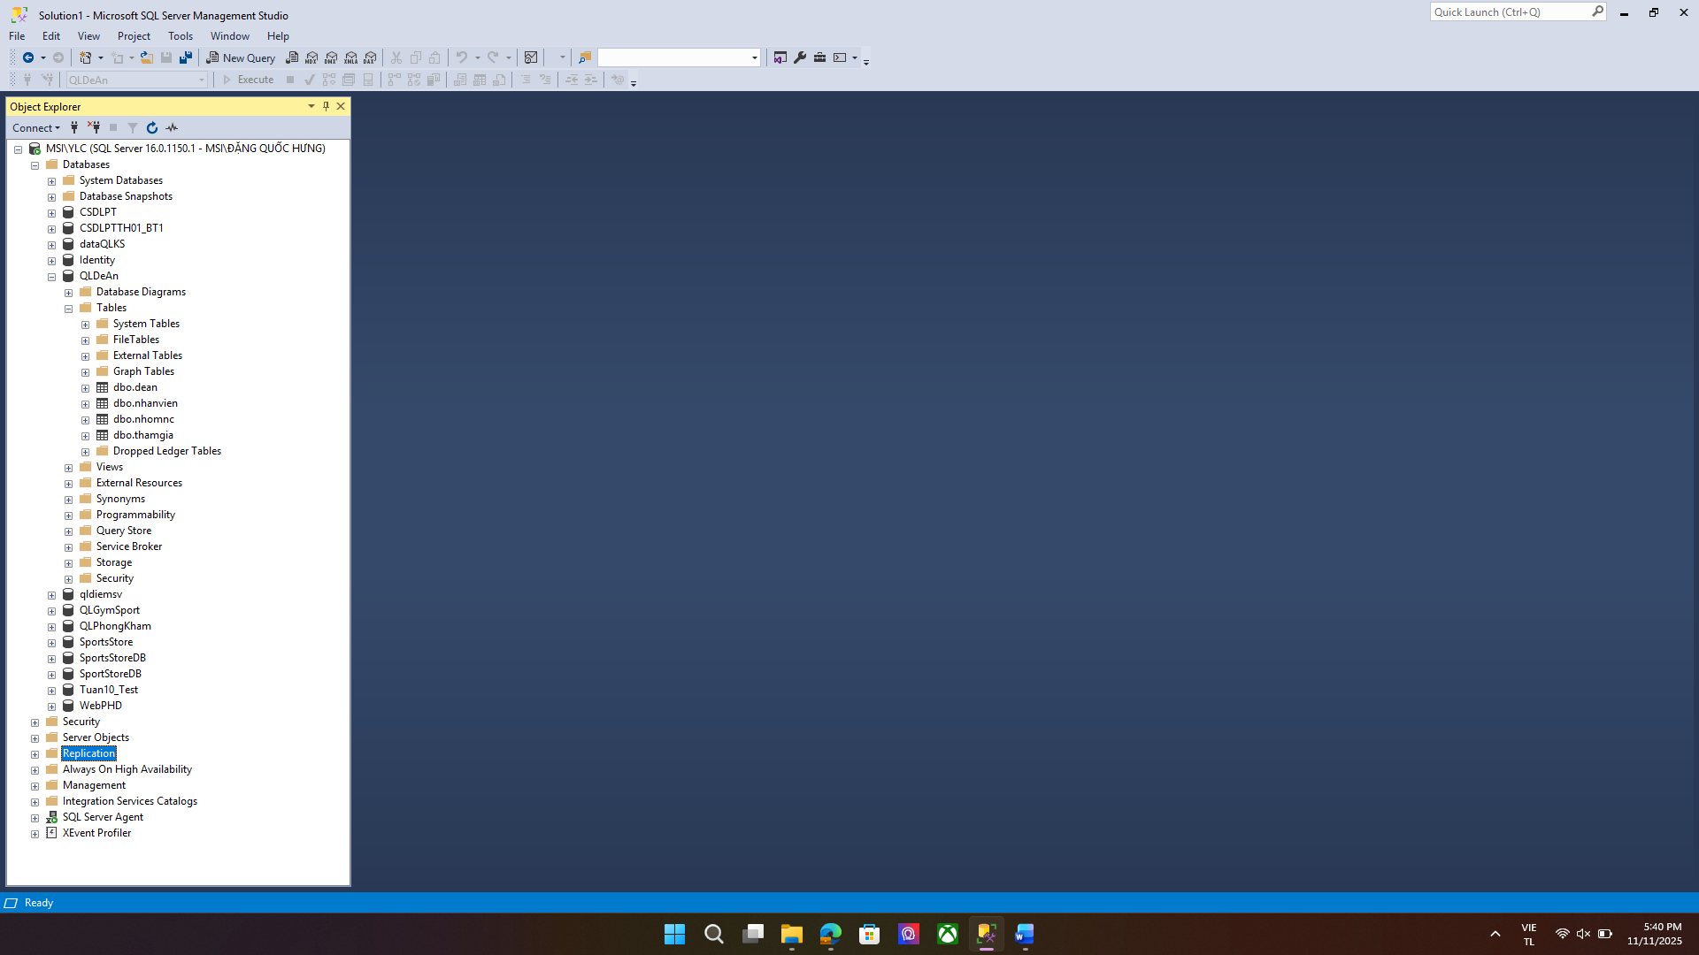
Hình 7. SQL Server được cài trên máy chủ (Site 1)
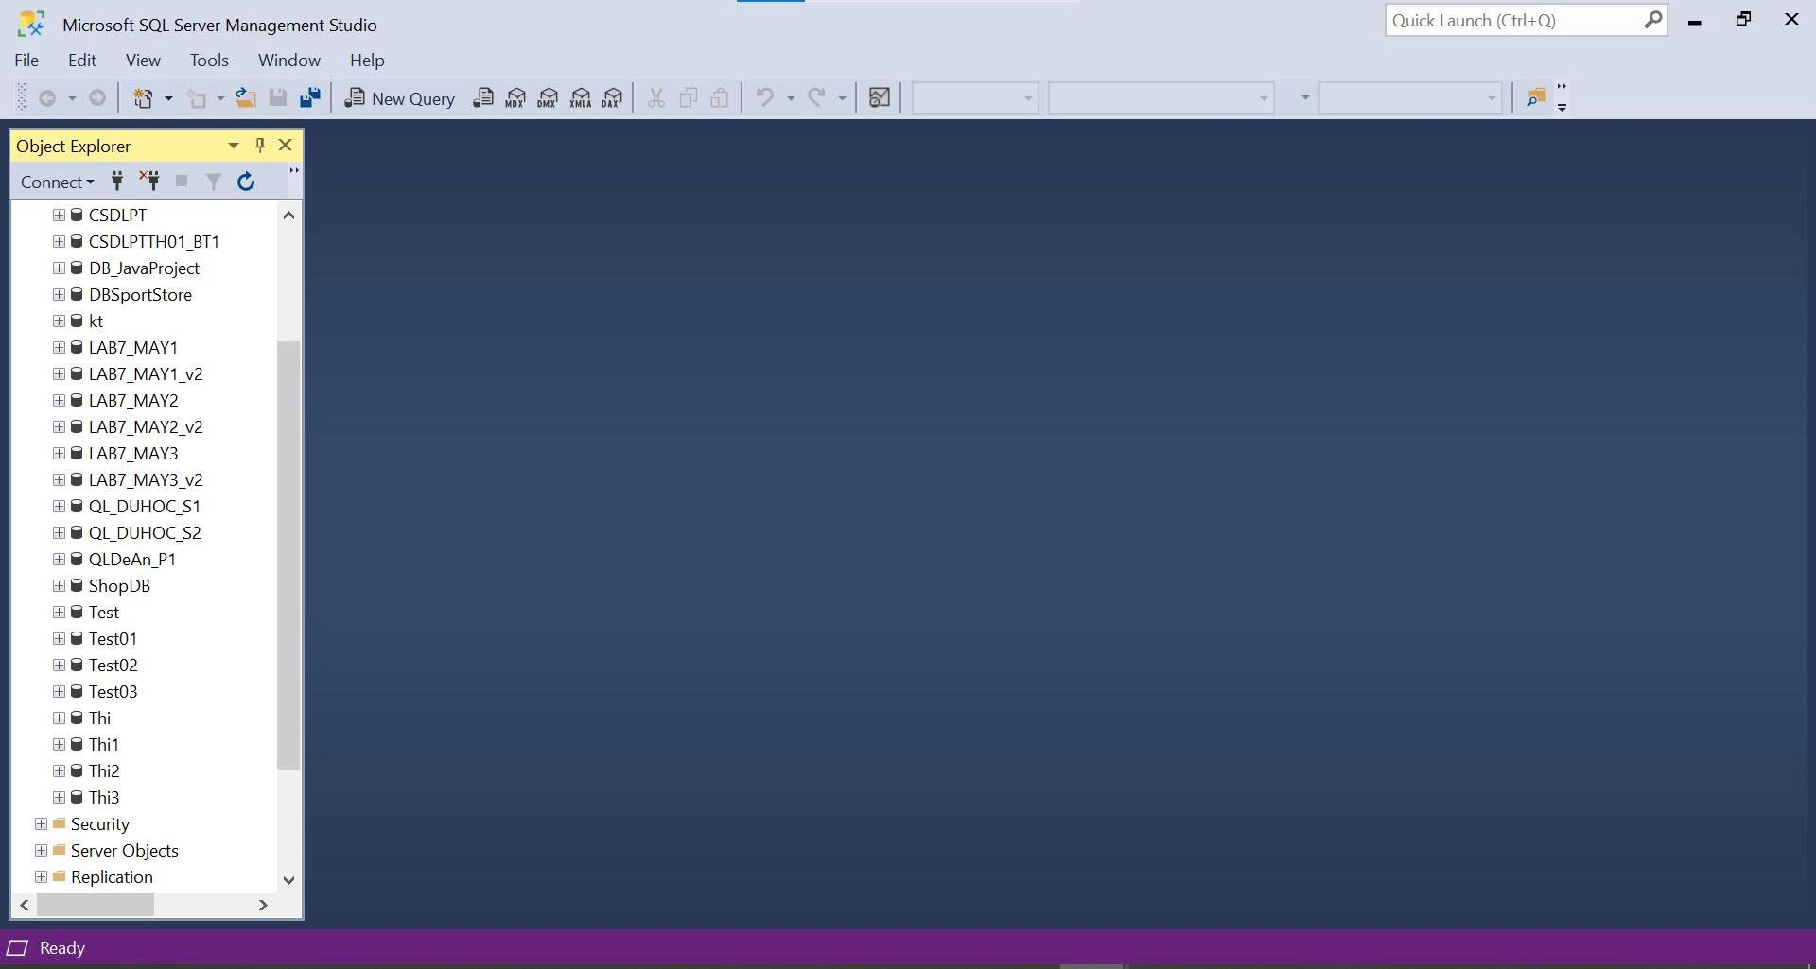
Hình 8. SQL Server được cài trên máy ‘P1’ (Site 2)

Hình 9. SQL Server được cài trên máy ‘P2’ (Site 3)
2. Giai đoạn Thiết lập Replication (Đồng bộ hóa):
Cấu hình Publisher/Distributor: Máy chủ Gốc (Site 1) được cấu hình làm Publisher và Distributor.
Tạo Publication: Tạo hai Merge Publication trên CSDL toàn cục QLDeAn với các Row Filter cho bảng nhomnc (theo tenphong='P1' và tenphong='P2').
Thiết lập Join Filter: Áp dụng Join Filter cho các bảng dẫn xuất (nhanvien, dean, thamgia) để đảm bảo tính cục bộ (Locale Integrity), chỉ phân phối dữ liệu con đến Site chứa dữ liệu cha tương ứng.
Tạo Subscriptions: Đăng ký các Publication này tới CSDL cục bộ QLDeAn_P1 (Site 2) và QLDeAn_P2 (Site 3) để nhận các mảnh dữ liệu tương ứng.
Tạo CSDL và các bảng phân mảnh (nhómnc$_1, nhânviên$_1, v.v.) tương ứng trên Site 1 và Site 2.
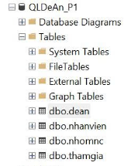
Hình 10. Tạo CSDL QLDeAn_P1
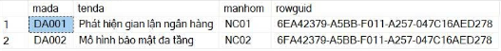
Hình 11.Bảng phân mảnh dean của ‘P1’
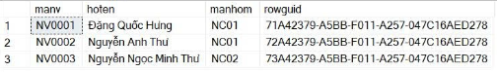
Hình 12. Bảng phân mảnh nhanvien của ‘P1’
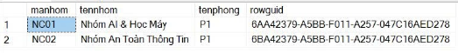
Hình 13. Bảng phân mảnh nhomnc của ‘P1’
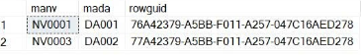
Hình 14. Bảng phân mảnh thamgia của ‘P1’

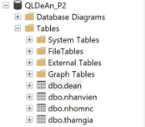
Hình 15. Tạo CSDL QLDeAn_P2
Hình 16. Bảng phân mảnh dean của ‘P2’
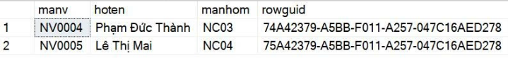
Hình 17. Bảng phân mảnh nhanvien của ‘P2’
Hình 18. Bảng phân mảnh nhomnc của ‘P2’
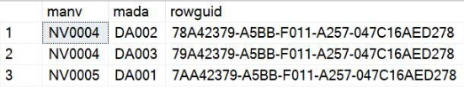
Hình 19. Bảng phân mảnh thamgia của ‘P2’
Thiết lập Link Server giữa các máy chủ để đảm bảo khả năng kết nối và thực hiện truy vấn phân tán (mức trong suốt vị trí).
Thiết lập SQL Server Replication để đảm bảo đồng bộ hóa dữ liệu.
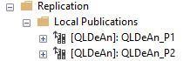
Hình 20. Thiết lập SQL Server Replication

3. Giai đoạn Thiết lập Tính Trong suốt Vị trí (Link Server):
Trên Máy chủ Gốc (Site 1), tạo Link Server (LINK_P1, LINK_P2) để kết nối tới các CSDL cục bộ.
Sử dụng tài khoản SQL Server Authentication (sa) để giải quyết triệt để lỗi xác thực trong môi trường Workgroup (untrusted domain).
4. Giai đoạn Thiết lập Tính Trong suốt Phân mảnh (View Toàn cục):
Tạo các View Toàn cục (nhomnc_view, nhanvien_view, v.v.) trên Máy chủ Gốc (Site 3) bằng cách sử dụng toán tử UNION ALL trên các Link Server.

CÀI ĐẶT
- Cài đặt dữ liệu
Việc cài đặt dữ liệu được thực hiện trên 3 máy chủ (Site Gốc, Site 1, và Site 2) để thiết lập lược đồ toàn cục, lược đồ cục bộ, và các cơ chế kết nối.
- Trình bày cách tạo cơ sở dữ liệu và các bảng phân mảnh trên từng máy chủ.
Hệ thống được thiết lập theo mô hình Publisher/Subscriber, với Cơ sở dữ liệu toàn cục QLDeAn chứa dữ liệu gốc, và các CSDL cục bộ (QLDeAn_P1, QLDeAn_P2) chứa các mảnh dữ liệu.
A. Lược đồ Toàn cục (Trên Site Gốc/Publisher)
Tạo CSDL QLDeAn và các bảng toàn cục (nhomnc, nhanvien, dean, thamgia) để chứa tất cả dữ liệu, phục vụ cho quá trình phân phối.
USE [master];
GO
CREATE DATABASE QLDeAn;
GO
USE QLDeAn;
GO
-- 1. Bảng nhomnc (Nhóm Nghiên Cứu)
CREATE TABLE nhomnc (
manhom CHAR(5) PRIMARY KEY,
tennhom NVARCHAR(100) NOT NULL,
tenphong CHAR(2) NOT NULL
);
-- 2. Bảng nhanvien (Nhân Viên)
CREATE TABLE nhanvien (
manv CHAR(6) PRIMARY KEY,
hoten NVARCHAR(100) NOT NULL,
manhom CHAR(5) FOREIGN KEY REFERENCES nhomnc(manhom)
);
-- 3. Bảng dean (Đề Án)
CREATE TABLE dean (
mada CHAR(5) PRIMARY KEY,
tenda NVARCHAR(100) NOT NULL,
manhom CHAR(5) FOREIGN KEY REFERENCES nhomnc(manhom)
);
-- 4. Bảng thamgia (Tham Gia)
CREATE TABLE thamgia (
manv CHAR(6) NOT NULL,
mada CHAR(5) NOT NULL,
PRIMARY KEY (manv, mada),
FOREIGN KEY (manv) REFERENCES nhanvien(manv),
FOREIGN KEY (mada) REFERENCES dean(mada)
);

B. Lược đồ Cục bộ (Trên Site 1 và Site 2/Subscriber)
Trên Site 2 (DESKTOP - SEERKGC\ANHTHU) và Site 3 (LAPTOP - F37K83BK\SQLEXPRESS), các CSDL cục bộ (QLDeAn_P1, QLDeAn_P2) được tạo với cấu trúc bảng giống với lược đồ toàn cục để nhận các mảnh dữ liệu thông qua Replication.
-- Chạy trên Site 2 (Máy DESKTOP-SEERKGC\ANHTHU)
USE [master];
GO
CREATE DATABASE QLDeAn_P1;
GO
USE QLDeAn_P1;
GO
-- 1. Bảng nhomnc (Nhóm Nghiên Cứu)
CREATE TABLE nhomnc (
manhom CHAR(5) PRIMARY KEY,
tennhom NVARCHAR(100) NOT NULL,
tenphong CHAR(2) NOT NULL
);
-- 2. Bảng nhanvien (Nhân Viên)
CREATE TABLE nhanvien (
manv CHAR(6) PRIMARY KEY,
hoten NVARCHAR(100) NOT NULL,
manhom CHAR(5) FOREIGN KEY REFERENCES nhomnc(manhom)
);
-- 3. Bảng dean (Đề Án)
CREATE TABLE dean (
mada CHAR(5) PRIMARY KEY,
tenda NVARCHAR(100) NOT NULL,
manhom CHAR(5) FOREIGN KEY REFERENCES nhomnc(manhom)
);
-- 4. Bảng thamgia (Tham Gia)
CREATE TABLE thamgia (
manv CHAR(6) NOT NULL,
mada CHAR(5) NOT NULL,
PRIMARY KEY (manv, mada),
FOREIGN KEY (manv) REFERENCES nhanvien(manv),
FOREIGN KEY (mada) REFERENCES dean(mada)
);

-- Chạy trên Site 3 (Máy LAPTOP - F37K83BK\SQLEXPRESS)
USE [master];
GO
CREATE DATABASE QLDeAn_P2;
GO
USE QLDeAn_P2;
GO
-- 1. Bảng nhomnc (Nhóm Nghiên Cứu)
CREATE TABLE nhomnc (
manhom CHAR(5) PRIMARY KEY,
tennhom NVARCHAR(100) NOT NULL,
tenphong CHAR(2) NOT NULL
);
-- 2. Bảng nhanvien (Nhân Viên)
CREATE TABLE nhanvien (
manv CHAR(6) PRIMARY KEY,
hoten NVARCHAR(100) NOT NULL,
manhom CHAR(5) FOREIGN KEY REFERENCES nhomnc(manhom)
);
-- 3. Bảng dean (Đề Án)
CREATE TABLE dean (
mada CHAR(5) PRIMARY KEY,
tenda NVARCHAR(100) NOT NULL,
manhom CHAR(5) FOREIGN KEY REFERENCES nhomnc(manhom)
);
-- 4. Bảng thamgia (Tham Gia)
CREATE TABLE thamgia (
manv CHAR(6) NOT NULL,
mada CHAR(5) NOT NULL,
PRIMARY KEY (manv, mada),
FOREIGN KEY (manv) REFERENCES nhanvien(manv),
FOREIGN KEY (mada) REFERENCES dean(mada)
);

- Trình bày cách sử dụng SQL Server Replication để đồng bộ dữ liệu giữa các phân mảnh.
Quá trình đồng bộ dữ liệu được thực hiện thông qua Merge Replication với Join Filter để thực hiện phân mảnh ngang không trùng lặp:
- Cấu hình Distributor: Máy chủ gốc được cấu hình làm Distributor.
- Tạo Merge Publication: Hai Publication được tạo trên CSDL QLDeAn:
- MergePub_QLDeAn_P1: Với Row Filter sơ cấp trên nhomnc: [tenphong] = 'P1'.
- MergePub_QLDeAn_P2: Với Row Filter sơ cấp trên nhomnc: [tenphong] = 'P2'.
- Phân mảnh Dẫn xuất (Join Filter): Các bảng nhanvien, dean, và thamgia được thêm vào Publication với Join Filter (Unique Key) theo nhomnc và nhanvien tương ứng, đảm bảo các bản ghi được phân phối theo nguyên tắc tính cục bộ của nhóm nghiên cứu.
- Tạo Subscriptions:
- MergePub_QLDeAn_P1 được đăng ký tới CSDL QLDeAn_P1 trên Site 1.
- MergePub_QLDeAn_P2 được đăng ký tới CSDL QLDeAn_P2 trên Site 2.
Quá trình này đảm bảo dữ liệu mới (tại Site Gốc) hoặc dữ liệu cập nhật (tại bất kỳ Site nào) được đồng bộ hóa, duy trì tính nhất quán cho toàn bộ hệ thống.
- Trình bày Link Server để kết nối các server.
Link Server được thiết lập trên Máy Chủ Gốc để cho phép truy cập trực tiếp đến các mảnh dữ liệu (Mức 2: Trong suốt vị trí) và để tạo các View Toàn cục (Mức 1: Trong suốt phân mảnh).
Sử dụng tài khoản SQL Server Authentication (sa) và cú pháp Link Server đã được sửa lỗi cú pháp và xác thực:
- Link Server đến Site 2 (P1)
-- Tạo LINK_P1 đến DESKTOP-SEERKGC\ANHTHU
EXEC sp_addlinkedserver
@server = N'LINK_P1',
@srvproduct = N'',
@provider = N'MSOLEDBSQL',
@datasrc = N'DESKTOP-SEERKGC\ANHTHU';
GO

EXEC sp_addlinkedsrvlogin
@rmtsrvname = N'LINK_P1',
@useself = N'False',
@locallogin = NULL, -- Ánh xạ chung cho tất cả tài khoản cục bộ
@rmtuser = N'sa',
@rmtpassword = N'[MAT_KHAU_SA_CUA_P1]';
GO
- Link Server đến Site 3 (P2)
-- Tạo LINK_P2 đến LAPTOP-F37K83BK\SQLEXPRESS
EXEC sp_addlinkedserver
@server = N'LINK_P2',
@srvproduct = N'',
@provider = N'MSOLEDBSQL',
@datasrc = N'LAPTOP-F37K83BK\SQLEXPRESS';
GO

EXEC sp_addlinkedsrvlogin
@rmtsrvname = N'LINK_P2',
@useself = N'False',
@locallogin = NULL, -- Ánh xạ chung cho tất cả tài khoản cục bộ
@rmtuser = N'sa',
@rmtpassword = N'[MAT_KHAU_SA_CUA_P2]';
GO

- Thiết kế ứng dụng
Ứng dụng được thiết kế theo mô hình Kiến trúc 2 Tầng (2-Tier Architecture), trong đó logic nghiệp vụ và giao diện người dùng được tích hợp vào Ứng dụng Client (Desktop Application). Ứng dụng này được triển khai trên Site Gốc (Site 3) và kết nối trực tiếp đến Instance SQL Server trên Site này.
Mô hình này cho phép ứng dụng truy cập trực tiếp các View Toàn cục và thực hiện các câu lệnh truy vấn phân tán thông qua Link Server mà không cần qua tầng dịch vụ trung gian.
- Trình bày thiết kế giao diện ứng dụng.
Giao diện ứng dụng được xây dựng nhằm cung cấp các chức năng quản lý dữ liệu cơ bản (CRUD) và minh họa rõ ràng khả năng truy vấn ở các mức độ trong suốt khác nhau của hệ thống CSDL Phân Tán.
A. Thiết kế Form Chính (Quản lý Dữ liệu)
Form chính được thiết kế để quản lý các quan hệ cốt lõi (nhomnc, nhanvien, dean).
Data Grid View: Sử dụng Data Grid View để hiển thị dữ liệu toàn cục thông qua các View Toàn cục (nhomnc_view, nhanvien_view, dean_view).
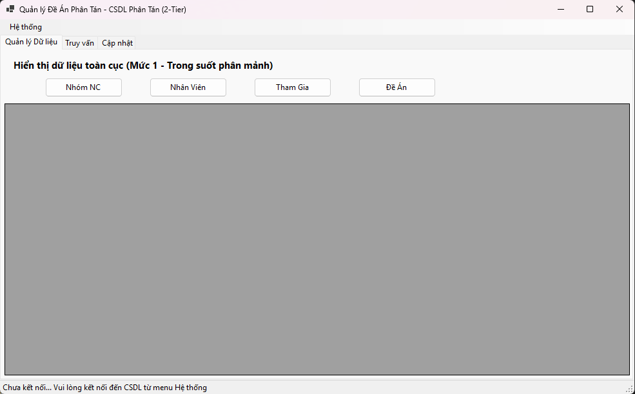
Chức năng CRUD: Cung cấp các nút lệnh Thêm, Sửa, Xóa để thực hiện các thao tác cập nhật dữ liệu. Các thao tác này sẽ được xử lý bằng cách xác định vị trí phân mảnh của dữ liệu cần cập nhật và sử dụng Link Server để gửi lệnh trực tiếp đến Site đích (Site 2 hoặc Site 3).

Hình 21. Giao diện của ứng dụng Client – Form quản lý dữ liệu

B. Thiết kế Form/Mục Truy vấn Phân tán
Một giao diện riêng biệt được thiết kế để minh họa việc thực hiện các Câu Truy vấn phức tạp theo yêu cầu đề tài, cho phép người dùng so sánh trực quan kết quả và cú pháp của hai mức độ trong suốt.
- Chức năng Truy vấn Câu 1 & 3 (Trong suốt Phân mảnh):
Sử dụng một trường nhập liệu (Textbox) để người dùng nhập tham số (Mã nhóm).
Khi người dùng nhấn nút Thực hiện (Mức 1), ứng dụng sẽ gọi lệnh SELECT sử dụng các View Toàn cục.
- Chức năng Truy vấn Câu 1 & 3 (Trong suốt Vị trí):
Sử dụng cùng tham số đã nhập.
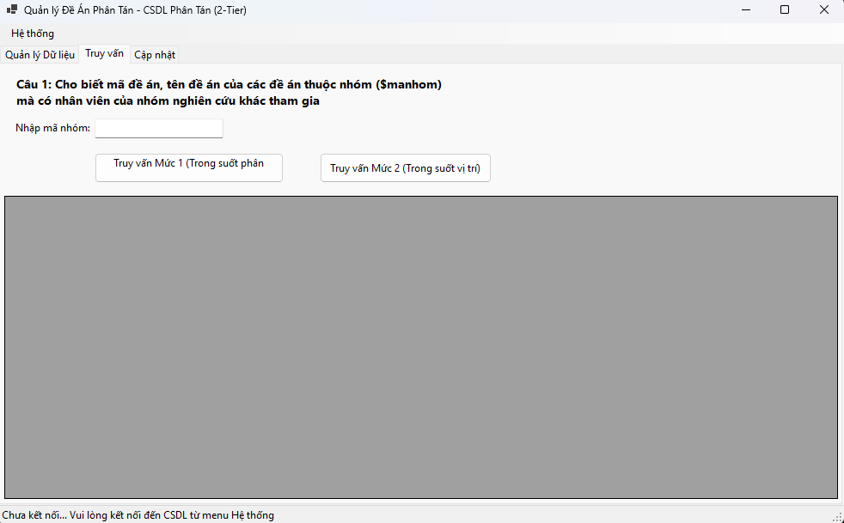
Khi người dùng nhấn nút Thực hiện (Mức 2), ứng dụng sẽ gọi lệnh SELECT sử dụng cú pháp bốn phần ([LinkServer].[Database].dbo.[Table]), thể hiện rõ việc truy cập vị trí dữ liệu.

Hình 22. Giao diện của ứng dụng Client – Form truy vấn phân tán
- Chức năng Cập nhật Phân tán (Câu 2):
Cung cấp trường nhập liệu cho Mã nhóm và Tên phòng mới.
Thực hiện lệnh EXECUTE AT [LinkServer] để cập nhật dữ liệu trực tiếp trên Site chứa mảnh dữ liệu đó.
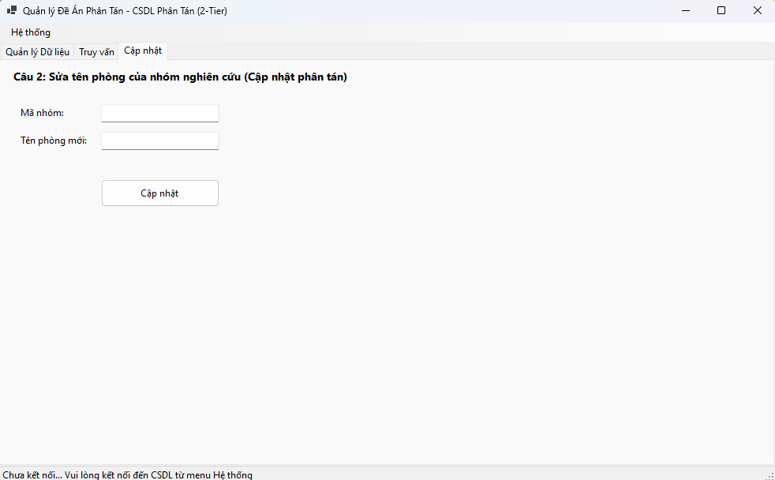
Hình 23. Giao diện của ứng dụng Client – Form cập nhật phân tán
- Giải thích cách ứng dụng client kết nối với Web Service trên các máy chủ để truy xuất dữ liệu từ các phân mảnh.
Trong mô hình Kiến trúc 2 Tầng này, logic truy vấn và giao diện người dùng được tích hợp vào trong Ứng dụng Client, loại bỏ tầng dịch vụ trung gian.
- Kết nối và Truy vấn: Ứng dụng Client sử dụng chuỗi kết nối (Connection String) để kết nối trực tiếp đến Instance SQL Server trên Site Gốc (Site 3).
- Thực hiện Mức 1 (Trong suốt phân mảnh):
Đối với các truy vấn tổng hợp (như Câu 1, Câu 3), Ứng dụng Client thực thi lệnh SELECT trực tiếp trên các View Toàn cục (dean_view, nhanvien_view).
Ưu điểm: Người dùng cuối không cần biết về vị trí hay cấu trúc phân mảnh. SQL Server (Site Gốc) sẽ tự động xử lý việc gọi Link Server, hợp nhất dữ liệu từ Site 1 và Site 2 thông qua UNION ALL, và trả kết quả về cho ứng dụng.
- Thực hiện Mức 2 (Trong suốt vị trí):
Đối với các thao tác Cập nhật/Sửa đổi cần biết vị trí chính xác (như Câu 2: Sửa tên phòng), Ứng dụng Client sử dụng cú pháp EXECUTE AT [LinkServer] hoặc cú pháp bốn phần (LINK_P1.QLDeAn_P1.dbo.nhomnc).
Ưu điểm: Cho phép kiểm soát chính xác giao dịch và đảm bảo hiệu suất bằng cách thực thi lệnh UPDATE/DELETE trực tiếp trên Site chứa dữ liệu, tránh việc truyền tải dữ liệu không cần thiết.
- Thực nghiệm
- Trình bày kết quả thực hiện các câu truy vấn phức tạp và các chức năng thêm, xóa, sửa.
Hệ thống được thiết kế để minh họa hai mức độ trong suốt theo yêu cầu của đề tài: Mức 1 (Trong suốt phân mảnh) và Mức 2 (Trong suốt vị trí).
Để thực hiện các chức năng này, trước hết chúng ta cần cài đặt các View Toàn cục trên Máy Chủ Gốc (Site Gốc, nơi chứa Link Server LINK_P1 và LINK_P2) như đã nêu trong Giai đoạn 4 của kế hoạch triển khai.
A. Cài đặt View Toàn cục (Để thực hiện Mức 1: Trong suốt Phân mảnh)
Các View này tổng hợp dữ liệu từ hai phân mảnh tại Site 1 (P1) và Site 2 (P2) thông qua Link Server, giúp người dùng truy vấn như trên một CSDL tập trung duy nhất.
-- 1. View cho bảng nhomnc
CREATE OR ALTER VIEW v_nhomnc AS
SELECT
manhom COLLATE DATABASE_DEFAULT AS manhom,
tennhom COLLATE DATABASE_DEFAULT AS tennhom,
tenphong COLLATE DATABASE_DEFAULT AS tenphong
FROM LINK_P1.QLDeAn_P1.dbo.nhomnc
UNION ALL
SELECT
manhom COLLATE DATABASE_DEFAULT AS manhom,
tennhom COLLATE DATABASE_DEFAULT AS tennhom,
tenphong COLLATE DATABASE_DEFAULT AS tenphong
FROM LINK_P2.QLDeAn_P2.dbo.nhomnc;
GO
-- 2. View cho bảng nhanvien
CREATE OR ALTER VIEW v_nhanvien AS
SELECT
manv COLLATE DATABASE_DEFAULT AS manv,
hoten COLLATE DATABASE_DEFAULT AS hoten,
manhom COLLATE DATABASE_DEFAULT AS manhom
FROM LINK_P1.QLDeAn_P1.dbo.nhanvien
UNION ALL
SELECT
manv COLLATE DATABASE_DEFAULT AS manv,
hoten COLLATE DATABASE_DEFAULT AS hoten,
manhom COLLATE DATABASE_DEFAULT AS manhom
FROM LINK_P2.QLDeAn_P2.dbo.nhanvien;
GO
-- 3. View cho bảng dean
CREATE OR ALTER VIEW v_dean AS
SELECT
mada COLLATE DATABASE_DEFAULT AS mada,
tenda COLLATE DATABASE_DEFAULT AS tenda,
manhom COLLATE DATABASE_DEFAULT AS manhom
FROM LINK_P1.QLDeAn_P1.dbo.dean
UNION ALL
SELECT
mada COLLATE DATABASE_DEFAULT AS mada,
tenda COLLATE DATABASE_DEFAULT AS tenda,
manhom COLLATE DATABASE_DEFAULT AS manhom
FROM LINK_P2.QLDeAn_P2.dbo.dean;
GO
-- 4. View cho bảng thamgia
CREATE OR ALTER VIEW v_thamgia AS
SELECT
manv COLLATE DATABASE_DEFAULT AS manv,
mada COLLATE DATABASE_DEFAULT AS mada
FROM LINK_P1.QLDeAn_P1.dbo.thamgia
UNION ALL
SELECT
manv COLLATE DATABASE_DEFAULT AS manv,
mada COLLATE DATABASE_DEFAULT AS mada
FROM LINK_P2.QLDeAn_P2.dbo.thamgia;
GO

B. Thực hiện các chức năng Thêm, Sửa, Xóa (CRUD)
Các thao tác cập nhật dữ liệu (Thêm, Sửa, Xóa) được thực hiện ở Mức 2 (Trong suốt vị trí). Ứng dụng Client sẽ xác định vị trí của phân mảnh (P1 hay P2) dựa trên dữ liệu đầu vào và gửi lệnh cập nhật trực tiếp đến Link Server tương ứng.
Thêm dữ liệu (INSERT):
Tình huống: Thêm một nhóm nghiên cứu mới (NC05) vào Phòng P2.
Lệnh SQL (Chạy từ Máy Chủ Gốc): Lệnh INSERT được chỉ định rõ ràng đến LINK_P2.
INSERT INTO LINK_P2.QLDeAn_P2.dbo.nhomnc (manhom, tennhom, tenphong)

VALUES ('NC05', N'Nhóm Dữ liệu Đám mây', 'P2');

Sửa dữ liệu (UPDATE):
Tình huống: Đổi tên Đề án DA001 (thuộc Phòng P1) thành "Phát hiện gian lận ngân hàng nâng cao".
Lệnh SQL (Chạy từ Máy Chủ Gốc): Lệnh UPDATE được gửi đến LINK_P1.
UPDATE LINK_P1.QLDeAn_P1.dbo.dean

SET tenda = N'Phát hiện gian lận ngân hàng nâng cao'

WHERE mada = 'DA001';

Xóa dữ liệu (DELETE):
Tình huống: Xóa nhân viên NV0001 (thuộc Phòng P1).
Lưu ý: Phải xóa các dòng liên quan trong bảng thamgia trước để đảm bảo toàn vẹn khóa ngoại.
Lệnh SQL (Chạy từ Máy Chủ Gốc): Cả hai lệnh DELETE đều được gửi đến LINK_P1.
-- Bước 1: Xóa các lượt tham gia của NV0001 (từ bảng con)
DELETE FROM LINK_P1.QLDeAn_P1.dbo.thamgia

WHERE manv = 'NV0001';

-- Bước 2: Xóa nhân viên NV0001 (từ bảng cha)
DELETE FROM LINK_P1.QLDeAn_P1.dbo.nhanvien

WHERE manv = 'NV0001';

C. Thực hiện các câu truy vấn phức tạp (Mức 1 vs. Mức 2)
1. Truy vấn JOIN đơn giản: "Lấy danh sách tất cả nhân viên và tên nhóm của họ"
Mức 1: Trong suốt Phân mảnh (Dùng View)
Người dùng chỉ cần viết một câu lệnh SELECT đơn giản như trên CSDL tập trung. Hệ thống tự động hợp nhất (UNION) và nối (JOIN) dữ liệu từ các View.
Lệnh SQL (Chạy từ Máy Chủ Gốc):
SELECT NV.manv, NV.hoten, NC.tennhom, NC.tenphong

FROM v_nhanvien AS NV

INNER JOIN v_nhomnc AS NC ON NV.manhom = NC.manhom;

Mức 2: Trong suốt Vị trí (Dùng Link Server)
Người dùng (hoặc quản trị viên) phải biết rõ dữ liệu nằm ở đâu (LINK_P1, LINK_P2) và tự viết câu lệnh UNION ALL để tổng hợp dữ liệu trước khi thực hiện JOIN.
Lệnh SQL (Chạy từ Máy Chủ Gốc):
SELECT NV.manv, NV.hoten, NC.tennhom, NC.tenphong
FROM
-- Bảng NV (nhanvien) đã được sửa Collation
(SELECT
manv COLLATE DATABASE_DEFAULT AS manv,
hoten COLLATE DATABASE_DEFAULT AS hoten,
manhom COLLATE DATABASE_DEFAULT AS manhom
FROM LINK_P1.QLDeAn_P1.dbo.nhanvien
UNION ALL
SELECT
manv COLLATE DATABASE_DEFAULT AS manv,
hoten COLLATE DATABASE_DEFAULT AS hoten,
manhom COLLATE DATABASE_DEFAULT AS manhom
FROM LINK_P2.QLDeAn_P2.dbo.nhanvien) AS NV
INNER JOIN
-- Bảng NC (nhomnc) đã được sửa Collation
(SELECT
manhom COLLATE DATABASE_DEFAULT AS manhom,
tennhom COLLATE DATABASE_DEFAULT AS tennhom,
tenphong COLLATE DATABASE_DEFAULT AS tenphong
FROM LINK_P1.QLDeAn_P1.dbo.nhomnc
UNION ALL
SELECT
manhom COLLATE DATABASE_DEFAULT AS manhom,
tennhom COLLATE DATABASE_DEFAULT AS tennhom,
tenphong COLLATE DATABASE_DEFAULT AS tenphong
FROM LINK_P2.QLDeAn_P2.dbo.nhomnc) AS NC

ON NV.manhom = NC.manhom; -- Lệnh JOIN bây giờ sẽ thành công vì collation đã giống nhau
2. Truy vấn JOIN chéo phân mảnh (Cross-Fragment Join)
Tình huống: Đây là truy vấn phức tạp, minh họa cho trường hợp dữ liệu Hình 19: "Tìm tên các nhân viên thuộc Phòng P2 và tên các đề án thuộc Phòng P1 mà họ tham gia."
Theo chiến lược phân mảnh, nhanvien (P2) và thamgia (P2) được lưu tại Site 2 (P2).
dean (P1) được lưu tại Site 1 (P1).
Truy vấn này yêu cầu nối dữ liệu thực tế giữa hai máy chủ.
Mức 1: Trong suốt Phân mảnh (Dùng View)
Câu lệnh vẫn rất đơn giản. Người dùng chỉ cần JOIN các View và lọc (WHERE) theo tenphong như logic nghiệp vụ.
Lệnh SQL (Chạy từ Máy Chủ Gốc):
SELECT
NV.hoten AS N'Tên Nhân Viên (P2)',
DA.tenda AS N'Tên Đề Án (P1)'
FROM
v_nhanvien AS NV
INNER JOIN
v_thamgia AS TG ON NV.manv = TG.manv
INNER JOIN
v_dean AS DA ON TG.mada = DA.mada
INNER JOIN
v_nhomnc AS NV_NC ON NV.manhom = NV_NC.manhom -- Join để lấy phòng của NV
INNER JOIN
v_nhomnc AS DA_NC ON DA.manhom = DA_NC.manhom -- Join để lấy phòng của Đề Án
WHERE
NV_NC.tenphong = 'P2' AND DA_NC.tenphong = 'P1';

Mức 2: Trong suốt Vị trí (Dùng Link Server)
Người lập trình phải biết chính xác mảnh nào chứa dữ liệu nào.
Chúng ta sẽ truy vấn nhanvien và thamgia tại LINK_P2, sau đó JOIN với dean tại LINK_P1.
Lệnh SQL (Chạy từ Máy Chủ Gốc):
SELECT
NV.hoten AS N'Tên Nhân Viên (P2)',
DA.tenda AS N'Tên Đề Án (P1)'
FROM
LINK_P2.QLDeAn_P2.dbo.nhanvien AS NV
INNER JOIN
LINK_P2.QLDeAn_P2.dbo.thamgia AS TG ON NV.manv = TG.manv
INNER JOIN
LINK_P1.QLDeAn_P1.dbo.dean AS DA
-- SỬA LỖI TẠI ĐÂY: Thêm COLLATE DATABASE_DEFAULT vào vế so sánh
ON TG.mada COLLATE DATABASE_DEFAULT = DA.mada COLLATE DATABASE_DEFAULT;

- Phân tích các câu truy vấn đã thực hiện và minh họa bằng code, ví dụ truy vấn ở mức trong suốt vị trí.
Quá trình thực nghiệm đã minh họa rõ nét hai mục tiêu cốt lõi của đề tài: khả năng truy vấn ở Mức 1 (Trong suốt phân mảnh) và Mức 2 (Trong suốt vị trí), đồng thời giải quyết các thách thức kỹ thuật phát sinh trong môi trường phân tán.
A. So sánh Truy vấn Mức 1 (Dùng View) và Mức 2 (Dùng Link Server)
1. Truy vấn Mức 1 (Trong suốt Phân mảnh):
Mục tiêu: Che giấu hoàn toàn sự phân mảnh đối với người dùng cuối.
Thực hiện: Chúng ta đã tạo các View toàn cục (ví dụ: v_nhomnc, v_nhanvien) trên Máy Chủ Gốc. Các View này sử dụng toán tử UNION ALL để tổng hợp dữ liệu từ LINK_P1 và LINK_P2.
Phân tích:
Ưu điểm: Khi ứng dụng thực thi câu lệnh (ví dụ: SELECT ... FROM v_nhanvien JOIN v_nhomnc...), cú pháp truy vấn rất đơn giản, giống hệt như truy vấn trên một CSDL tập trung duy nhất. Người dùng và lập trình viên ứng dụng không cần biết dữ liệu được lưu ở đâu hay được phân mảnh như thế nào.
Nhược điểm: Toàn bộ gánh nặng xử lý (liên hệ 2 Link Server, gộp dữ liệu) được dồn về Máy Chủ Gốc, nơi chứa View.
2. Truy vấn Mức 2 (Trong suốt Vị trí):
Mục tiêu: Cung cấp khả năng truy cập và điều khiển dữ liệu chính xác tại từng vị trí, trong khi vẫn che giấu vị trí vật lý (ví dụ: địa chỉ IP).
Thực hiện: Chúng ta sử dụng cú pháp 4 phần (ví dụ: LINK_P1.QLDeAn_P1.dbo.nhomnc) để chỉ định rõ ràng máy chủ và CSDL cần thao tác.
Phân tích:
Ưu điểm: Cung cấp sự kiểm soát tuyệt đối. Đây là điều bắt buộc đối với các thao tác Cập nhật (CRUD). Ví dụ, khi Thêm một nhân viên cho phòng 'P1', hệ thống phải biết chính xác để INSERT vào LINK_P1, không phải LINK_P2. Nó cũng cho phép thực hiện các truy vấn nối chéo phân mảnh (cross-fragment join) một cách hiệu quả nhất.
Nhược điểm: Cú pháp truy vấn trở nên phức tạp. Lập trình viên phải biết rõ về sơ đồ phân mảnh (dữ liệu nào ở đâu).
B. Phân tích các Vấn đề Kỹ thuật và Giải pháp
Trong quá trình cài đặt, chúng ta đã gặp hai vấn đề kỹ thuật lớn, phản ánh đúng bản chất của CSDL phân tán:
1. Vấn đề Xung đột Đối chiếu (Collation Conflict):
Phát sinh: Khi thực hiện UNION ALL (trong View) và JOIN (trong truy vấn Mức 2), hệ thống báo lỗi Msg 457 và Msg 468.
Phân tích: Lỗi này xảy ra do hai máy chủ con (Site 1 và Site 2) được cài đặt SQL Server với hai bộ quy tắc đối chiếu (Collation) khác nhau (ví dụ: Vietnamese_CI_AS và SQL_Latin1_General_CP1_CI_AS). Khi UNION hoặc JOIN các cột dữ liệu kiểu chuỗi (char, nvarchar), SQL Server không biết phải dùng bộ quy tắc nào để so sánh và sắp xếp, dẫn đến xung đột.
Giải pháp: Chúng ta đã "ép" một bộ quy tắc chuẩn cho mọi phép so sánh bằng cách thêm vế COLLATE DATABASE_DEFAULT vào sau mỗi cột chuỗi trong các câu lệnh UNION ALL và JOIN. Điều này buộc SQL Server phải sử dụng bộ quy tắc của CSDL Máy Chủ Gốc (nơi đang thực thi truy vấn) làm chuẩn chung.
2. Vấn đề Toàn vẹn Khóa chính Liên-phân mảnh:
Phát sinh: Làm thế nào để ngăn chặn việc thêm MaSV='NV0001' vào Site 2 nếu NV0001 đã tồn tại ở Site 1? Ràng buộc PRIMARY KEY thông thường không thể kiểm soát điều này.
Phân tích: Mỗi phân mảnh chỉ quản lý dữ liệu cục bộ của nó. Để đảm bảo tính toàn vẹn trên toàn hệ thống, chúng ta cần một cơ chế kiểm tra chéo.
Giải pháp: Chúng ta đã sử dụng Trigger (FOR INSERT hoặc INSTEAD OF INSERT) trên cả hai bảng nhanvien (hoặc DMSV tùy theo cách bạn đặt tên) ở Site 1 và Site 2.
Khi một lệnh INSERT được thực thi trên Site 1, Trigger sẽ được kích hoạt.
Bên trong Trigger, nó sử dụng Linked Server (LINK_P2) để chạy một câu lệnh SELECT kiểm tra xem mã SV đó đã tồn tại trên Site 2 hay chưa.
Nếu tồn tại, Trigger sẽ RAISERROR (báo lỗi) và ROLLBACK TRANSACTION (hủy bỏ giao dịch), ngăn chặn việc chèn trùng lặp, qua đó đảm bảo tính toàn vẹn dữ liệu cho toàn hệ thống.
- Ảnh minh họa.
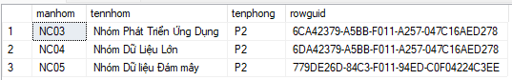
Dưới đây là kết quả hiển thị sau khi thực hiện lệnh chèn, chèn 1 dòng với dữ liệu có mã nhóm là ‘NC05’, tên nhóm là ‘Nhóm Dữ liệu Đám mây’ thuộc phòng ‘P2’:

Hình 24. Kết quả sau khi thực hiện lệnh chèn
Dưới đây là kết quả hiển thị sau khi thực hiện lệnh cập nhật tên đề án của đề án có mã ‘DA001’ thành 'Phát hiện gian lận ngân hàng nâng cao':
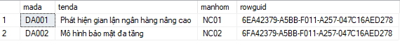
Hình 25. Kết quả sau khi thực hiện lệnh cập nhật
Dưới đây là bảng tham gia và bảng nhân viên của Phòng P1 trước khi thực hiện lệnh xóa dữ liệu:
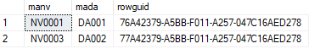
Hình 26. Bảng tham gia trước khi thực hiện lệnh xóa
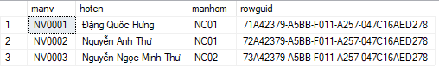
Hình 27. Bảng nhân viên trước khi thực hiện lệnh xóa
Dưới đây là bảng tham gia và bảng nhân viên của Phòng P1 sau khi thực hiện lệnh xóa dữ liệu:
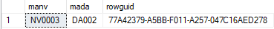
Hình 28. Bảng tham gia sau khi thực hiện lệnh xóa
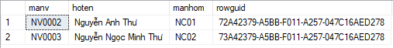
Hình 29. Bảng nhân viên sau khi thực hiện lệnh xóa
Sau đây là kết quả thực hiện truy vấn JOIN đơn giản: "Lấy danh sách tất cả nhân viên và tên nhóm của họ".
Mức 1: Trong suốt Phân mảnh (Dùng View)
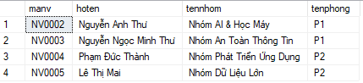
Hình 30. Kết quả sử dụng View lấy danh sách Nhân viên
Mức 2: Trong suốt Vị trí (Dùng Link Server)
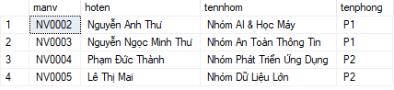
Hình 31. Kết quả sử dụng UNION ALL lấy danh sách Nhân viên
Sau đây là kết quả thực hiện truy vấn phức tạp hơn là truy vấn JOIN chéo phân mảnh: "Tìm tên các nhân viên thuộc Phòng P2 và tên các đề án thuộc Phòng P1 mà họ tham gia."
Mức 1: Trong suốt Phân mảnh (Dùng View)
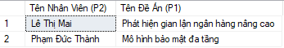
Hình 32. Kết quả sử dụng View lấy danh sách Nhân viên P2 và đề án P1 họ tham gia
Mức 2: Trong suốt Vị trí (Dùng Link Server)
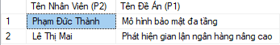
Hình 33. Kết quả sử dụng JOIN lấy danh sách Nhân viên P2 và đề án P1 họ tham gia
- Link/QR code demo.
Dưới đây là link demo Windows Form trình bày Cơ Sở Dữ Liệu Phân Tán cho hệ thống quản lý đề án:
Video Demo Windows Form

KẾT LUẬN
- Kết quả đạt được so với mục tiêu
Sau quá trình nghiên cứu và triển khai đề tài “Phân mảnh cơ sở dữ liệu phân tán cho hệ thống quản lý nhóm nghiên cứu”, nhóm đã hoàn thành đầy đủ các mục tiêu ban đầu đặt ra:
Thiết kế lược đồ toàn cục cho hệ thống với 4 bảng: nhomnc, nhanvien, dean, thamgia, đảm bảo đầy đủ các ràng buộc khóa chính – khóa ngoại.
Thực hiện phân mảnh ngang dữ liệu theo tiêu chí tênphòng (P1, P2) và phân mảnh dẫn xuất cho các bảng phụ thuộc.
Triển khai mô hình phân tán thực tế trên 3 máy chủ SQL Server, bao gồm: tạo CSDL cục bộ, cấu hình Replication, thiết lập Link Server.
Xây dựng các View toàn cục để thể hiện mức Trong suốt phân mảnh (Mức 1), cho phép truy vấn như hệ thống tập trung.
Triển khai ứng dụng Client với các tính năng:
Hiển thị dữ liệu từ View toàn cục
Thực hiện truy vấn phân tán mức 1 và mức 2
Chức năng thêm, xóa, sửa dữ liệu phân tán
Thực nghiệm các truy vấn phức tạp, bao gồm JOIN phân tán, JOIN chéo phân mảnh, cập nhật phân tán qua Link Server.
Phân tích, minh họa kết quả thực nghiệm thông qua hình ảnh giao diện và dữ liệu.
- Kết quả chưa đạt được
Mặc dù đã hoàn thành phần lớn nội dung đề tài, nhóm vẫn còn một số điểm hạn chế sau:
Chưa triển khai các giao thức giao dịch phân tán (Two-Phase Commit – 2PC) để đảm bảo tính nhất quán tuyệt đối trong cập nhật đa site
Chưa xây dựng hệ thống Web Service trung gian mà ứng dụng Client kết nối trực tiếp với SQL Server, khiến mô hình chỉ ở mức 2-tier thay vì 3-tier.
Chưa đánh giá hiệu năng hệ thống với dữ liệu lớn hoặc tải cao (stress test).
Chưa mô phỏng lỗi mạng hoặc lỗi site để đánh giá độ ổn định và khả năng phục hồi của hệ thống phân tán.
Giao diện ứng dụng còn đơn giản, tập trung minh họa chức năng hơn là trải nghiệm người dùng.
- Khả năng ứng dụng thực tế
Hệ thống quản lý phân tán trong đề tài có khả năng ứng dụng rất cao trong thực tế, đặc biệt với các tổ chức có cấu trúc đa phòng ban hoặc chi nhánh:
Quản lý nhân sự – phòng ban – dự án trong các cơ sở nghiên cứu, công ty công nghệ hoặc trường đại học.
Chia tải cơ sở dữ liệu, giúp tăng tốc độ truy vấn tại từng phòng ban nhờ dữ liệu cục bộ.
Tăng độ sẵn sàng dữ liệu thông qua Replication.
Hỗ trợ truy vấn phân tán và liên thông dữ liệu giữa các đơn vị trong tổ chức.
- Hướng phát triển và mở rộng trong tương lai
Trong tương lai, nhóm có thể mở rộng đề tài theo các hướng sau:
1.Hoàn thiện mô hình 3-tier:
Xây dựng Web API / RESTful service
Ứng dụng Client chỉ kết nối đến API thay vì kết nối trực tiếp SQL Server

2.Tích hợp giao thức đảm bảo tính nhất quán:
Two-Phase Commit (2PC)
Three-Phase Commit (3PC)
Distributed Transaction Coordinator (DTC)
3.Tăng cường bảo mật:
Mã hóa dữ liệu khi truyền qua Link Server
Sử dụng chứng thực Kerberos hoặc TLS
4.Mở rộng môi trường nhiều site hơn:
Không chỉ P1 – P2, mà áp dụng cho 3–5 phòng ban hoặc chi nhánh
Kiểm thử hiệu năng với dữ liệu lớn
5. Hoàn thiện ứng dụng người dùng:
Giao diện hiện đại hơn (WPF/WinUI/Web)
Bổ sung dashboard thống kê, biểu đồ
Tối ưu UX/UI
6. Tích hợp tính năng quản lý phân quyền:
Mỗi phòng có quyền truy cập dữ liệu cục bộ
Admin có quyền truy cập toàn cục

TÀI LIỆU THAM KHẢO
[1] Khoa Công nghệ Thông tin – HUFLIT, Slide bài giảng Cơ sở dữ liệu phân tán, Học kỳ 1, 2025–2026.
[2] Microsoft Corporation, "SQL Server Replication," Microsoft Docs. [Online]. Available: https://learn.microsoft.com. [Accessed: Dec. 2025].

LINK CANVA
Link thuyết trình Canva

